calculateur neuromorphique basé sur une dynamique non linéaire optoélectronique à retards multiples

Romain Martinenghi, Sergueï Rybalko, Yanne K. Chembo, Maxime Jacquot et Laurent Larger

Institut FEMTO-ST, UMR 6174 CNRS – Université de Franche-Comté, 32 avenue de l’Observatoire, 25044 BESANCON Cedex

[romain.martinenghi@femto-st.fr](mailto:philippe.morin@u-bourgogne.fr)

Les calculateurs neuromorphiques, appelés également « Reservoir Computing », constituent une thématique de recherche émergeante issue du domaine des calculateurs à réseaux de neurones [1], et des sciences cognitives du cerveau [2]. Notre approche exploite le potentiel de calcul de systèmes capables de proposer des dynamiques complexes (appelés Réservoir) lors de leur excitation par des données à analyser. Le résultat du calcul, ou encore la solution au problème de l'analyse des données, s'obtient alors par une lecture « adéquate » de la trajectoire-réponse du Réservoir dans son espace des phases de grande dimension. Cette lecture consiste en l'apprentissage des localisations de cette trajectoire-réponse, propres à chacune des réponses possibles attendues. La localisation est très généralement effectuée par une séparation linéaire, c'est-à-dire par la recherche d'hyperplans de l'espace des phases qui permettent de mettre en évidence les solutions, celles-ci étant initialement cachées dans les données de départ. Le traitement effectué par le système dynamique complexe sur les données à analyser, peut être considéré comme un étalement des données initiales, dans un espace de plus grande dimension, ce qui rend possible la séparation des informations initialement « trop » entremêlées. Le « Reservoir Computing » en est encore à ses débuts, et les « investigations expérimentales" effectuées à ce jour se limitent dans la grande majeure partie des cas à des simulations numériques, où la dynamique complexe est expérimentée soit par un réseau de nœuds dynamiques avec une non linéarité de type sigmoïdale, soit par des réseaux semblables aux modélisations réalisées en neurosciences. Nous proposons dans cette contribution de présenter les premiers résultats de réalisation optoélectronique d'un

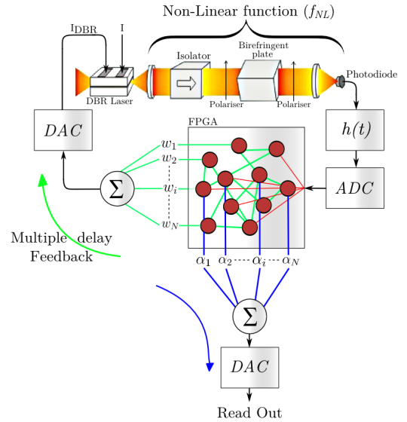calculateur neuromorphique sur la base d'un système dynamique à retards multiples. Dans ce dernier, le grand nombre de retards est destiné à augmenter la connectivité et donc la complexité, dans l'espace des phases de la dynamique à retard (espace de dimension infinie dans un sens similaire à celui des dynamiques spatio-temporelles [3]). Nous présenterons les résultats de caractérisation expérimentale de cette dynamique non linéaire à plusieurs centaines de retards, obtenue en combinant un système optoélectronique [4] à de multiples retards réalisés par un FPGA (composant logique programmable, Fully Programmable Gate Array). Le modèle dynamique est dérivé d'un filtre passe-bande (dynamique intégro-différentielle). Des résultats numériques et expérimentaux basés sur des tâches telles que la « prédiction » et la « classification » permettent de quantifier l’efficacité de calcul de notre calculateur neuromorphique. Ainsi, ces tests standards NARMA (Nonlinear Auto-Regressive Moving Average) donnent une erreur quadratique normalisée inférieure à 0.3 (l’objectif étant de descendre en dessous du seuil des 0.4 définit par les calculateurs

*Fig.1 : Principe du calculateur neuromorphique*

conventionnels appelés « machine de Turing ») ou encore, un test de reconnaissance vocale (Spoken Digit recognition) donnant des taux d’erreur de mots proche de 0%.

Références

1. H. Jaeger, The "echo state" approach to analysing and training recurrent neural networks, *Technical Report GMD* **148**, German National Research Center for Information Technology, (2001).

2. W. Maass, T. Natschläger, H. Markram, Real-Time Computing Without Stable States : A New Frame-work for Neural Computation Based on Perturbations, *Neural Comput.* **14**, 2531-2560 (2002).

3. F.T. Arecchi, G. Giacomelli, A. Lapucci, R. Meucci, Two-dimensional representation of a delayed dynamical system, *Phys. Rev. A* ***45***, R4225 (1993).

4. J.-P. Goedgebuer, L. Larger, H. Porte, Optical cryptosystem based on synchronization of hyperchaos generated by a delayed feedback tunable laserdiode, *Phys. Rev. Lett.,* **80**, 2249-2253 (1998).